[보도자료] 2025.12.17

새우잠 자도, 뒤척임 많아도 더 편안해진 밤!
신세계까사 까사미아, 수면 습관 따라 고르는 기능성 베개 4종 출시
- 자세 · 체형은 물론 높이 · 지지력 기호성까지 고려한 기능성 설계…구조 · 소재별 선택지 확대
- 구스 · 비건 구스필 · 비드폼 등 충전재 차별화하고, 투웨이 구조 · 분할 설계 등으로 편안함 극대화
- 까사미아 베개 · 침구 · 파자마 등 수면 소품군 적극 확장, 숙면 카테고리 경쟁력 강화 나서

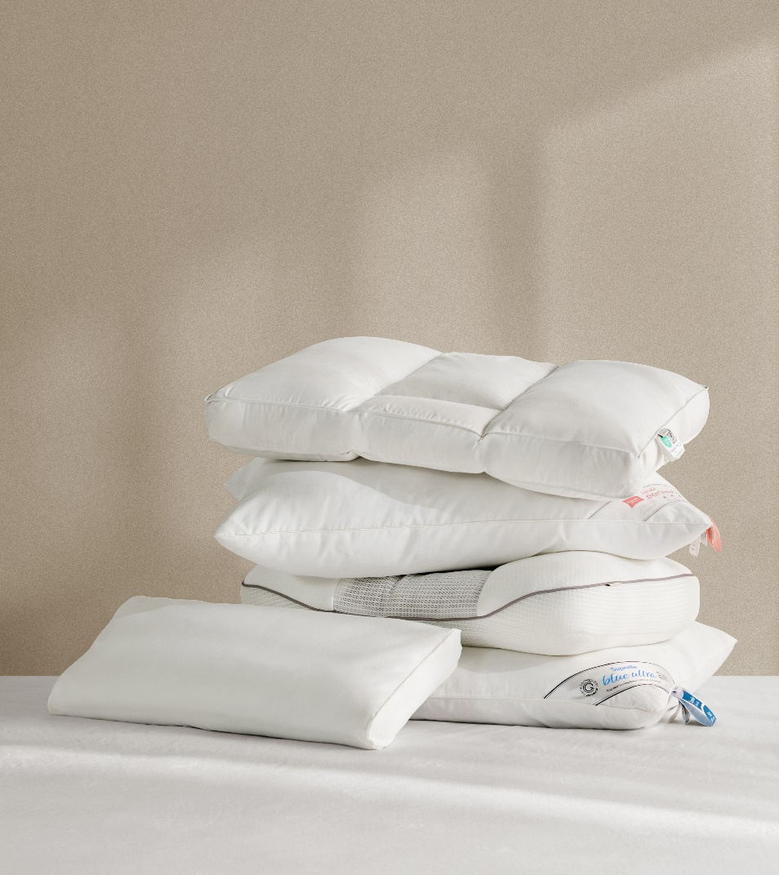
[사진설명] 신세계까사의 프리미엄 가구 브랜드 까사미아가 개별 수면 습관에 맞춰 선택 가능한 기능성 베개 4종을 출시했다.(사진 출처 = 신세계까사)

㈜신세계까사(SHINSEGAE CASA)의 프리미엄 리빙&라이프스타일 브랜드 까사미아(CASAMIA)가 개인의 수면 습관에 따라 선택할 수 있는 기능성 베개 신제품 4종을 선보이며 숙면 제품군을 강화한다.

이번 신제품은 ▲스마트 구스 베개 ▲비건 구스필 베개 ▲슬립 마스터 베개 ▲힐링 마스터 베개 등 총 4종으로, 자는 자세와 체형, 베개 높이와 지지력에 대한 취향 차이를 두루 고려해 구조와 소재를 달리 설계한 것이 특징이다.

‘스마트 구스 베개’는 머리가 닿는 부위별 하중을 고려해 4분할 구조로 설계하고, 구스 충전재의 비율을 구간별로 다르게 적용했다. 중앙부에는 100% 구스를 채워 부드럽고 안정적인 지지력을 구현했으며, 상·하단은 서로 다른 경도로 구성해 사용자가 선호하는 촉감을 선택할 수 있는 투웨이 구조로 설계했다.

‘비건 구스필 베개’는 어드반사(Advansa)社의 고급 폴리에스터 충전재를 적용해 구스 특유의 폭신함을 구현하면서도 탄탄한 지지력을 갖췄다. 항균 기능성 원단을 적용해 위생성도 높였으며, 세탁도 용이해 일상적인 관리가 손쉽다.

‘슬립 마스터 베개’는 5분할 인체공학 구조로 설계해 자는 동안 뒤척여도 머리와 목을 섬세하게 지지해준다. 측두부·경추·후두부 등 부위별로 높이와 지지력을 최적화해 설계했으며, 높이 조절 패드를 통해 개인 체형과 수면 습관에 맞게 베개 높이를 조절할 수 있다.

‘힐링 마스터 베개’는 충격 흡수성과 힘의 분산성이 뛰어난 비드폼 충전재를 적용, 충전재의 양을 조절해 베개 높이와 지지감을 사용자가 직접 설정할 수 있다. 체압을 균형 있게 분산시키는 동시에, 수면 중 자세 변화에도 머리와 목을 안정적으로 받쳐줘 개인별 수면 습관에 맞춘 맞춤형 사용이 가능하다.

신세계까사는 이번 베개 신제품 출시를 계기로, 프리미엄 수면 브랜드 ‘마테라소’와 더불어 까사미아의 숙면 용품 경쟁력도 함께 강화해 나간다. 베개를 비롯해 침구, 파자마 등 수면과 밀접한 소품류 전반으로 제품군을 지속 확대하며, 일상 속 수면 환경 전반을 아우르는 상품 라인업을 완성할 계획이다.

신세계까사 관계자는 “수면의 질에 대한 관심과 개인 맞춤형 침구에 대한 기준이 높아짐에 따라 다양한 수면 습관을 충족할 수 있는 기능성 베개 신제품 4종을 선보였다”며

“앞으로도 까사미아는 수면 카테고리를 포함해 고객의 삶 전반에 밀착하는 전문적이고 만족도 높은 프리미엄 라이프스타일 브랜드로서의 입지를 더욱 강화해 나갈 것”이라고 말했다.
# # #

[자료문의]
홍보대행사 피알원
박경빈 과장 02-6370-3133 / 010-8223-1098 / park@prone.co.kr
김지우 AE 02-6370-3172 / 010-7359-1995 / jwkim@prone.co.kr

